**Тема. Прислів’я вчить, як на світі жить. Прислів’я**

Мета: збагатити та розширити знання учнів про прислів’я та приказки; вчити визначати тему прислів’їв; удосконалювати навички свідомого виразного читання; розвивати мовлення, образне мислення, творчу уяву учнів; виховувати любов до художнього слова.

Хід уроку

1. Організаційний момент

<https://www.youtube.com/watch?v=5V0renzgygY>

Доброго ранку, сонце і вітер!

Доброго ранку, ліси і поля!

Доброго ранку, плането Земля!

А всім присутнім

Зичимо здоров'я і добра!

А тепер до роботи

Братись пора!

1. Мовленнєва розминка

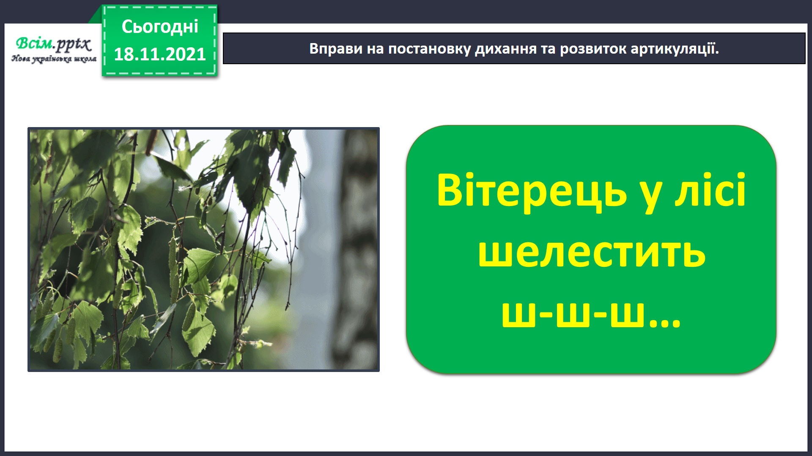 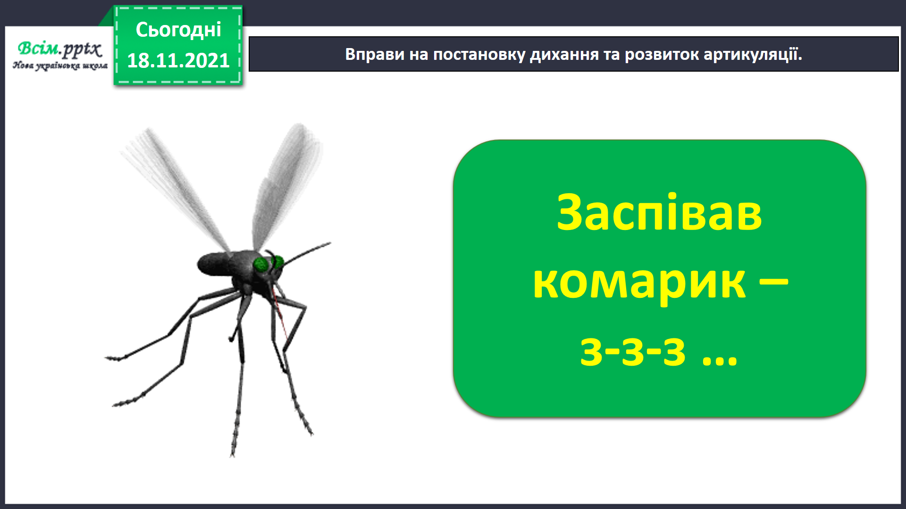

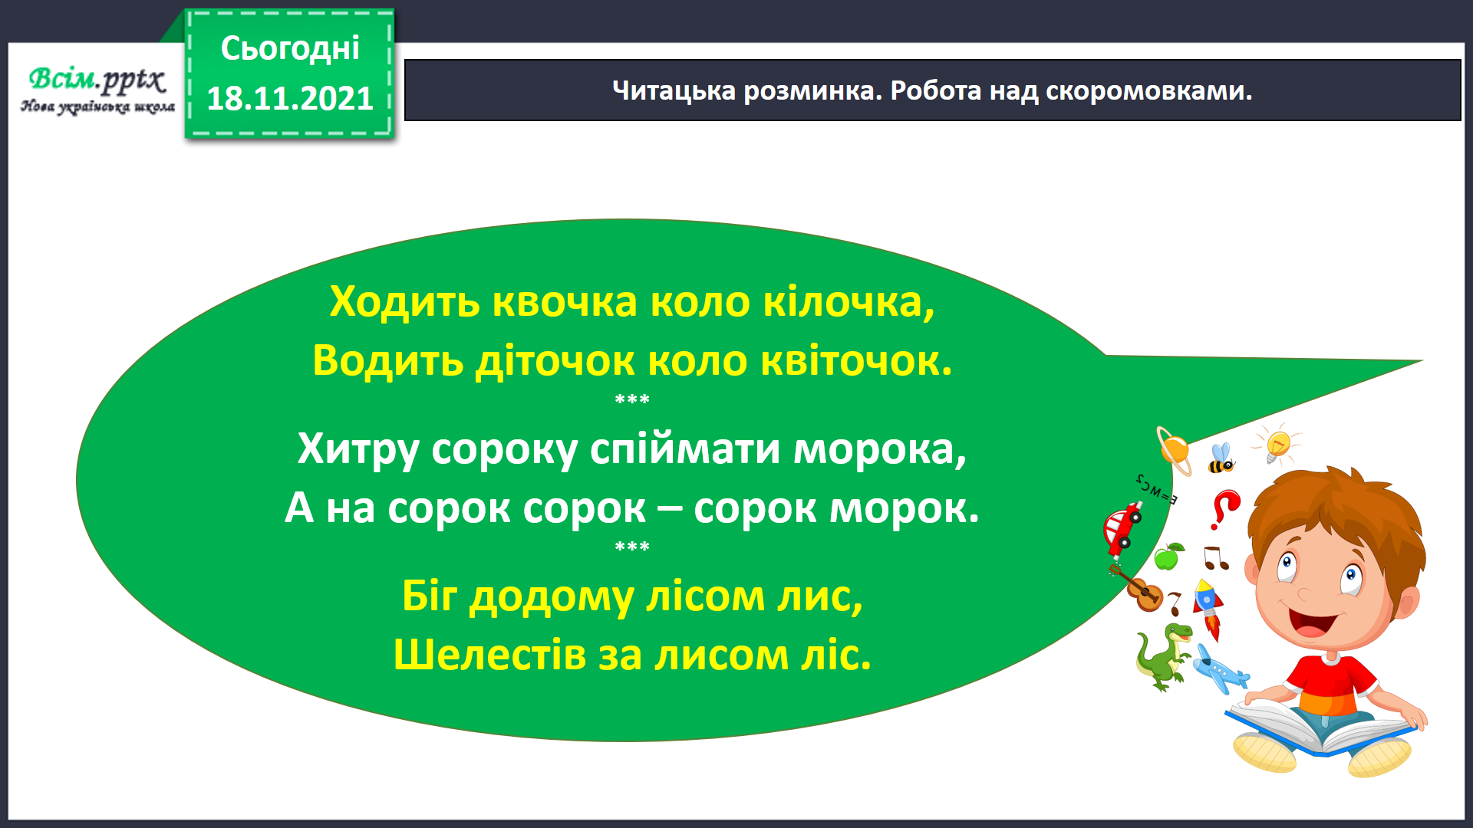

III. Перевірка домашнього завдання

Гра «Хто краще?»

Конкурс на краще читання з пам’яті народної пісеньки (с. 54–56).

IV. Мотивація навчальної діяльності.

Повідомлення теми і мети уроку

— Сьогодні ми продовжимо ознайомлення з перлинами усної народної творчості. Наш урок ми присвячуємо прислів’ям та приказкам.

V. Сприймання й усвідомлення нового матеріалу

1. Розповідь учителя

— Прислів’я та приказки — неоціненна скарбниця народної мудрості. Вони є художньою пам’яттю народу, висновками з багатовікового життєвого досвіду. У них передано погляди людей на правила поведінки, історію, природу. Це ніби певні поради або правила життя, в яких щось схвалюється, або засуджується. Прислів’я та приказки вживаються тоді, коли треба підкреслити певну думку, бо в них коротко сказано про найсуттєвіше. У прислів’ї дві частини протиставляються за змістом, але утворюють одне ціле, що виражає узагальнену думку.

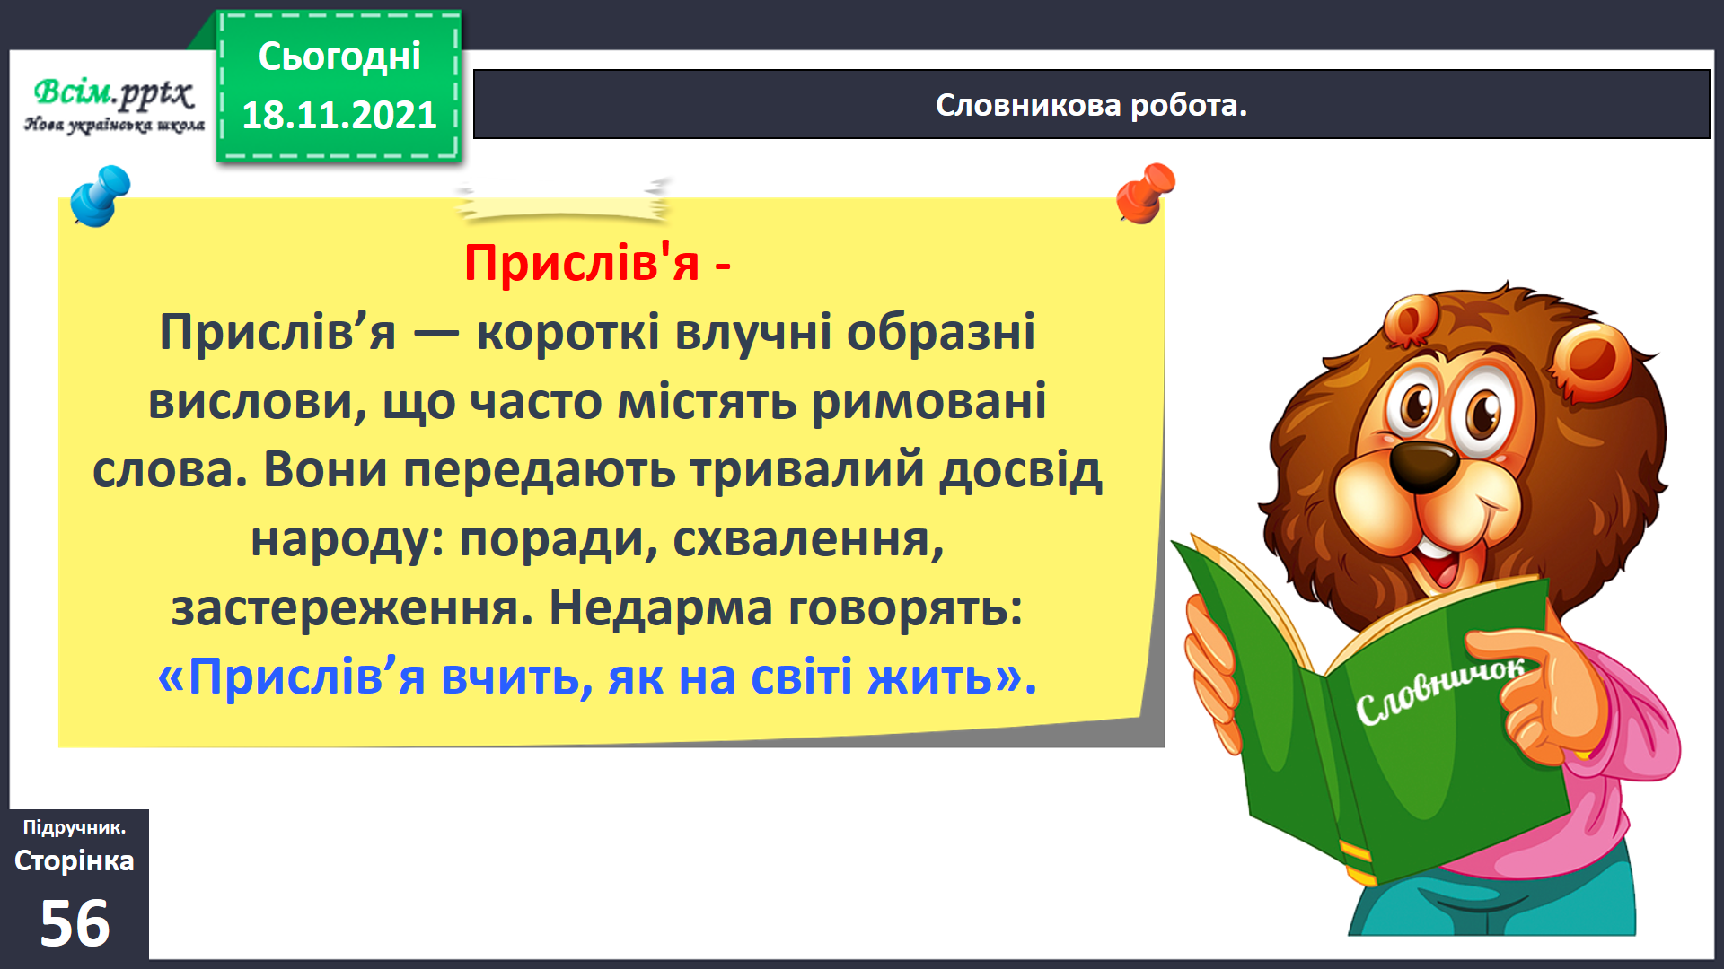

Приказка — жанр фольклорної прози, короткий сталий образний вислів, нерідко становить частину прислів’я, але без висновку, і вживається в переносному значенні. Часто приказка є скороченим прислів’ям. У західних областях України прислів’я та приказки об’єднуються в одне поняття — «приповідки».

- Одна книга тисячі людей навчає.

- Хороша книга яскравіша за зірку.

- Кожному мила своя сторона.

Фізкультхвилинка

<https://www.youtube.com/watch?v=0meG5Pn_iOI>

2. Робота над прислів’ями і приказками (с. 56)

1) Читання і пояснення змісту прислів’їв учнями «ланцюжком».

— Чи великі ці вислови?

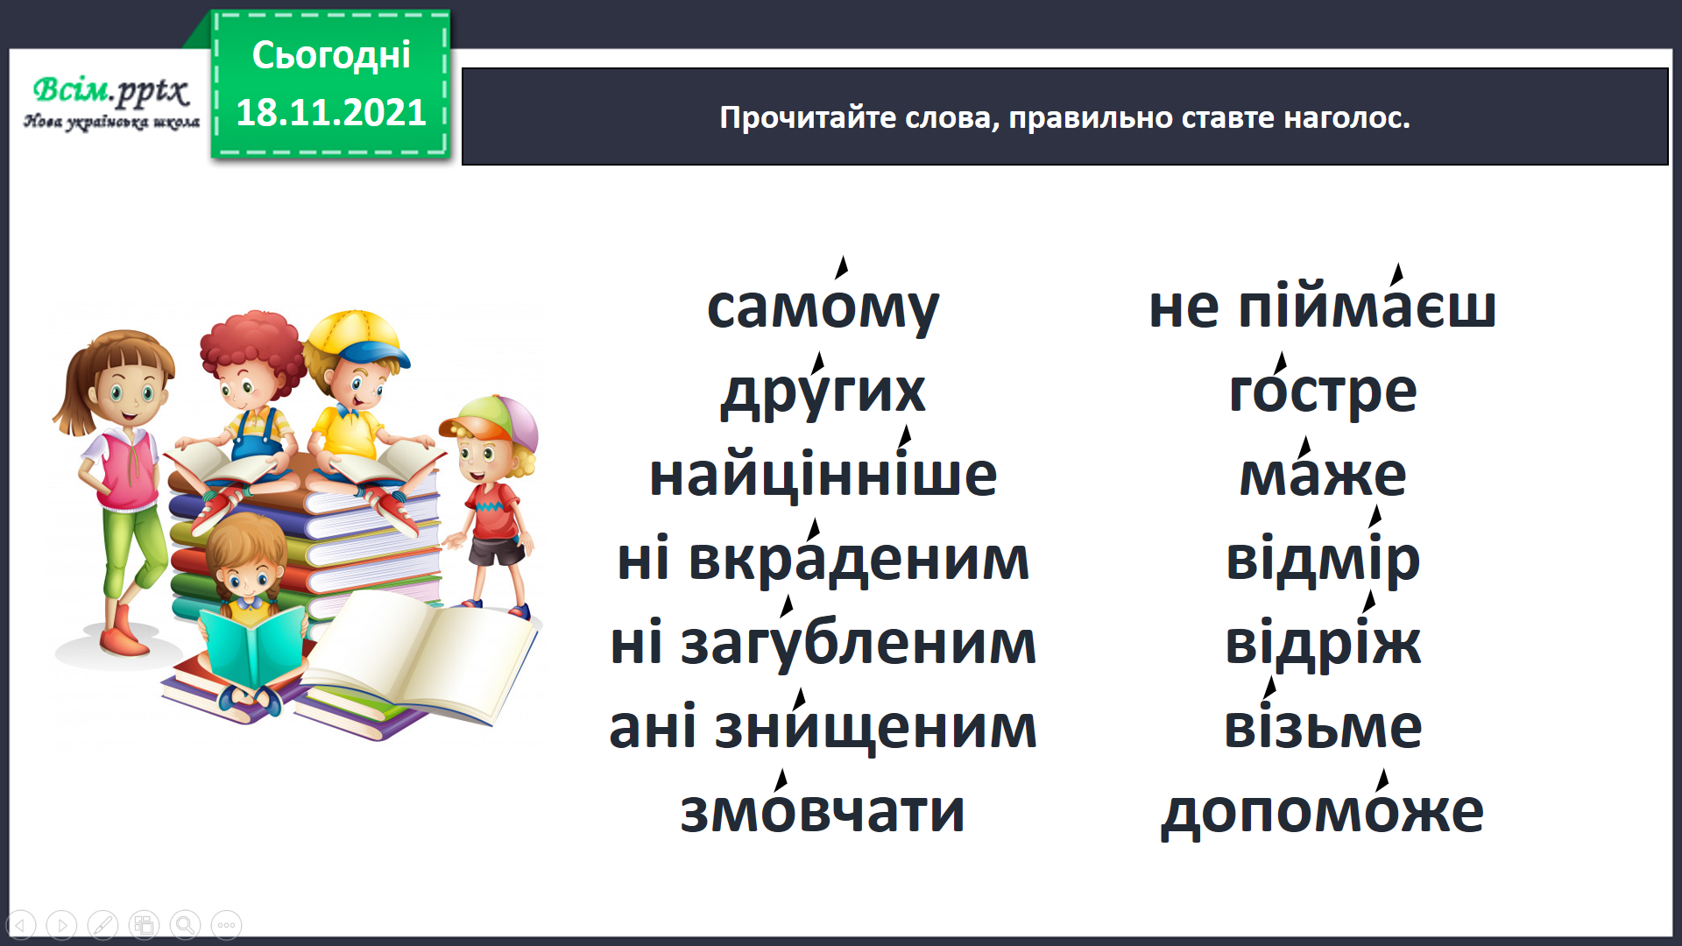

2) Робота над змістом і формою прислів’я.

— Про що йдеться у поданих у підручнику прислів’ях? (Про працю, розум, освіту)

— Прочитайте прислів’я, в яких ідеться про:

- освіту, знання;

- слова;

- працю.

3) Робота над формою прислів’я.

— Прочитайте найкоротше прислів’я.

— Прочитайте найдовше прислів’я.

4) Вправа на розвиток техніки читання.

Учитель читає останнє слово прислів’я, а учні швидко знаходять і читають його початок.

5) Робота в групах. Гра «Добери прислів’я».

- Яким прислів’ям оцінюють вашу працю, якщо ви швидко й добре відремонтуєте стілець, радіоприймач тощо? (Діло майстра величає.)

- Ви не могли відгадати загадку, а разом з товаришем зробили це швидко? (Одна голова добре, а дві — краще.)

- Що скаже вчитель тому, хто першим здав самостійну роботу, виконану неправильно? (Поспішиш — людей насмішиш.)

- Якщо ти постійно всім цікавишся, втручаєшся з питаннями у розмову старших, що тобі можуть сказати? (Багато будеш знати — швидко постарієш.)

- Якщо з тобою трапиться біда і до тебе на допомогу прийдуть друзі, яке прислів’я ти згадаєш? (Друзі пізнаються в біді.)

- Яке прислів’я допоможе тобі відшукати дорогу в незнайомому місті? (Язик до Києва доведе.)

6) Гра «Карусель». Конкурс знавців прислів’їв.

Кожний учень називає по прислів’ю. Переможець — той, за ким залишається останнє слово.

7) Конкурс юних художників.

— Протягом п’яти хвилин зобразити на малюнках одне з прислів’їв.

- Язик до Києва доведе.

- Без труда не буде і плота.

- За двома зайцями поженешся — жодного не спіймаєш.

VI. Підсумок уроку

Гра «Закінчи речення»

- Сьогодні на уроці я вчився...

- Найбільше мені сподобалося...

- Я зрозумів...

VІI. Домашнє завдання

Підручник с.56.

Прочитайте виразно прислів'я.

Вивчи кілька прислів'їв напам'ять і намагайся вживати їх у своєму мовленні.